NPO ŠANCE PRO VŠECHNY 0042/PODSKOL/2023
B7
6.B - MUZEUM PLZEŇ 15/11/2023 (6 HODIN)
Naše exkurze se zaměřila na seznámení se s divadlem loutek, historií loutkářství v Čechách a hlavně v západočeském regionu. Dále pak na porozumění pojmům vodič, loutkoherec, loutka, marioneta či řezbář. A v neposlední řadě na získání zkušenosti s náročným pohybem loutky na jevišti, kreativní vyjadřování emocí vedené loutky pomocí různých technik.
Vlakem jsme s žáky odjeli do Plzně, během cesty došlo na edukační poučení o průběhu exkurze, vymezení pojmů muzeum, historie, dějiny, dějepis, expozice. Prohlídka muzea proběhla nejprve samostatně, následovala komentovaná část s edukačním a výtvarným programem - výroba papírové pohyblivé pseudo marionety, tvorba představení pomocí různých typů propriet - maňásci, marionety, leporelové postavy.
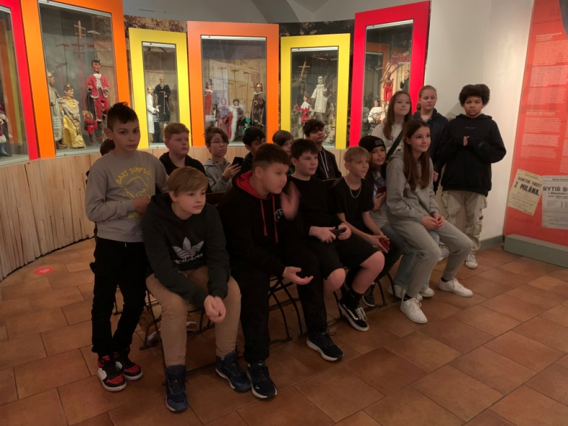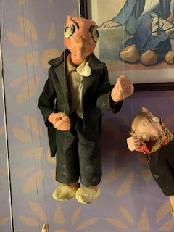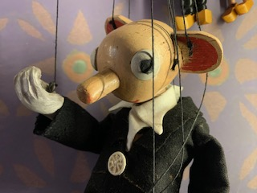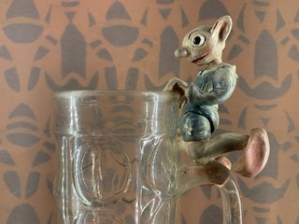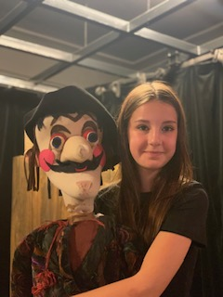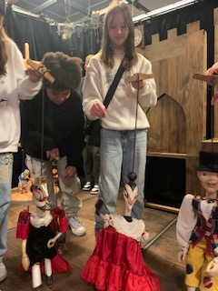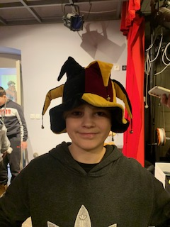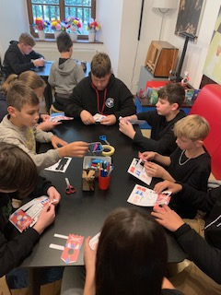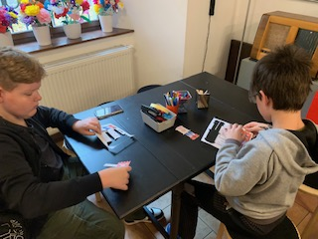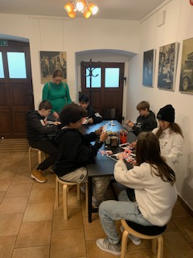

6.B - MUZEUM ROKYCANY 29/112023 (8 HODIN)
Muzeum Rokycany - edukační průřez historií Rokycanska od pravěku po středověk
Seznámení se s historií na Rokycansku od prvohorních konkrecí po středověké útoky na město. Rozlišení pojmů fosilie/zkamenělina, pravěk, středověk, prvohory a čtvrtohory. Seznámení s expozicemi z doby kamenné, bronzové a železné.

Odchod se třídou do areálu muzea Rokycany, prohlídka expozic od prvohor až čtvrtohor, komentovaná prezentace o Rokycansku, krátká vycházka městem, práce na projektu na téma Fosilie, pravěk až středověk.

V rámci návštěvy muzea jsme se hlavně zabývali typickými rokycanskými konkrecemi - fosiliemi zvané "Rokycanské kuličky" z nalezišť jako je Vosek a Rokycanská stráň. Později se žáci se zaměřili i na graptolity a dendrolity, jakožto další mořské prvohorní živočichy. Dále nás cesta muzeem zavedla do pravěku - doby kamenné, bronzové a železné, kde si žáci v expozicích prohlédli fragmenty pazourků, amforek, váz, záušnic a dalších nalezených památek z okolí města. V prezentaci od místní průvodkyně se dále dozvěděli spoustu informací k založení města, jeho středověkém vzezření a obehnání branami, posléze zístali informace o architektuře ve srovnání středověku a současnosti. jako projekt si vybrali vyobrazení prvohorních konkrecí a jejich popis či připodobnění artefaktů z doby bronzové a železné k těm dnešním. nacházeli i další informace z ověřených zdrojů.
